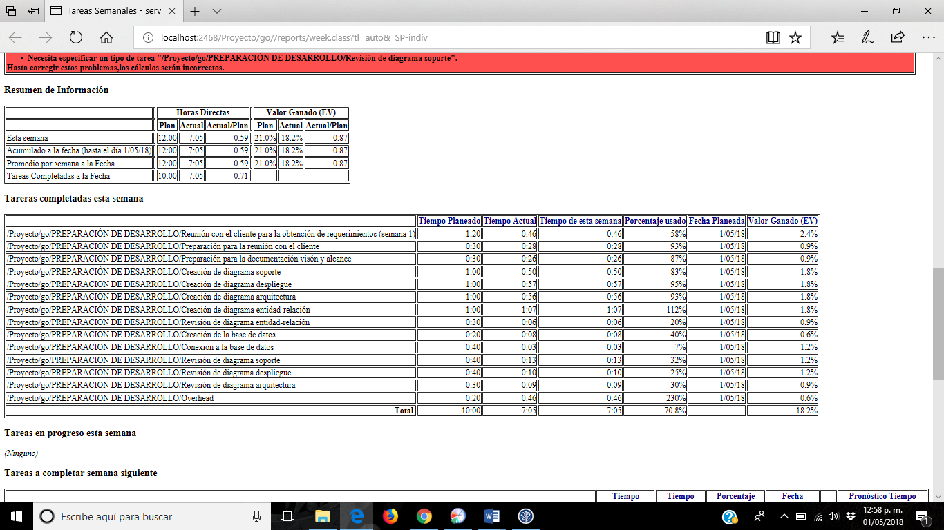**Reporte de actividades realizadas (Líder de proyecto):**

De mis actividades asignadas para esta semana de un 21% de valor ganado solo realice un 18.2% ya que no realice la actividad de reunión de quipo debido a que hemos estado teniendo retrasos con las actividades, cuanto las actividades hay algunas que esta sobre estimadas y tienen mucho tiempo cuando en realidad no se necesita tanto. Y el retraso que se a tenido a sido a fallas técnicas con la asignación de tareas por falla del process. En cuanto al overhead me pase en tiempo ya que utilice este tiempo para realizar algunas actividades como líder proyecto.

**Reporte de rol (Líder de proyecto):**

Dentro de las actividades que realice como Líder de proyecto fueron el de agendar la reunión con el cliente en esta primera semana además de realizar las minutas para las reuniones(reunión con el cliente y la de equipo) y poner pendientes y acuerdos en estas mismas después de la reunión, otras actividades de rol es el de estar checando que todos los miembros del equipo tengan trabajo asignado y estén trabajando en ello.